САНКТ-ПЕТЕРБУРГСКИЙ НАЦИОНАЛЬНЫЙ ИССЛЕДОВАТЕЛЬСКИЙ УНИВЕРСИТЕТ ИТМО
Дисциплина: Бэк-энд разработка
Отчет
Лабораторная работа №4
«Развёртывание приложения на удалённом сервере»
Выполнил:
Булычев Платон
Группа: БР1.1
Проверил:
Добряков Д. И.

Санкт-Петербург
2026 г.

Задача
В лабораторной работе нужно настроить удалённый сервер, развернуть на нём приложение и поставить nginx обратным прокси для доступа извне.
Я делаю работу по реальному сервису со своей работы. У нас приложение уже развёрнуто, но не на своём сервере, а в облаке AWS через Serverless Framework. Поэтому вместо ручной настройки сервера и nginx я описываю, как развёртывание устроено у нас, и сопоставляю это с пунктами задания. Файл настройки serverless.yml приложен рядом с отчётом.
Ход работы
Как развёрнуто у нас
В подходе serverless нет своего сервера, за который надо отвечать. Код сервиса разбит на функции, которые выполняет AWS Lambda. Среду для них (операционную систему, Node.js, масштабирование) полностью обслуживает облако. Что и как разворачивается, описано декларативно в файле serverless.yml: среда выполнения, права доступа, переменные, функции, очереди и домен. Сама выкладка делается командой деплоя, которая создаёт и обновляет все эти ресурсы в AWS.
Сопоставление с заданием
Пункты задания у нас закрываются средствами serverless и AWS:
Пункт задания | Как реализовано у нас
Настройка сервера и установка зависимостей | Своего сервера нет. Среда выполнения (Node.js 20) и права заданы в serverless.yml, зависимости собираются в артефакт при деплое
Развёртывание приложения | Команда serverless deploy создаёт функции и ресурсы в AWS (через CloudFormation). Запускается автоматически из CI (ДЗ6)
nginx обратным прокси для доступа извне | Роль обратного прокси выполняет API Gateway с кастомным доменом: внешний HTTPS-запрос на домен маршрутизируется в нужную функцию по пути

Доступ извне
Внешний клиент обращается по HTTPS на адрес сервиса node-editor.${stage}.bigmotion.ai. Этот домен привязан к API Gateway, который принимает запрос и по пути направляет его в нужную Lambda-функцию. То есть управляемый обратный прокси здесь это API Gateway, а не nginx. Схема показана на рисунке 1.
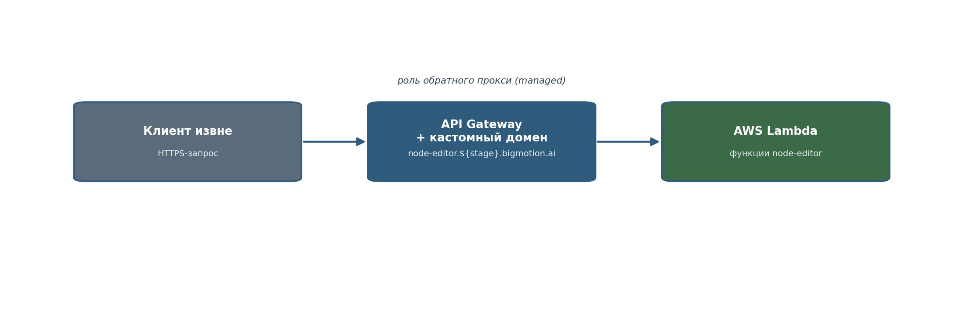
Рисунок 1. Доступ к сервису извне
Что описано в serverless.yml
В приложенном файле настройки заданы все части развёртывания node-editor:
- provider: среда выполнения Node.js 20, регион, кастомный домен и права доступа (IAM) к SQS, S3 и Lambda;
- environment: переменные сервиса (доступ к Supabase, адреса других сервисов, адреса очередей);
- functions: функции сервиса и их HTTP-пути или привязка к очередям SQS;
- resources: собственные очереди SQS сервиса;
- layers: слой с ffmpeg для обработки медиа;
- plugins: плагины Serverless (права на функцию, скрипты сборки).
Команда развёртывания
Развернуть сервис можно командой serverless deploy с указанием stage и region (например pnpm node-editor deploy). Эта же команда вызывается автоматически из CI при пуше в основную ветку, как описано в ДЗ6.
Приложенный файл
Рядом с отчётом приложен реальный файл настройки serverless.node-editor.yml из проекта. В нём заданы среда, права, функции, очереди и домен сервиса.
Вывод
Я описал, как развёрнут реальный сервис. Вместо своего сервера используется AWS Lambda, всё развёртывание описано в serverless.yml и выполняется командой деплоя. Роль обратного прокси для доступа извне выполняет API Gateway с кастомным доменом. Я сопоставил пункты задания с нашей схемой и приложил файл настройки serverless.

